**Objekti**

Pomični objekti se generiraju u vertikalno grupiranim skupovima (stupcima) na desnoj strani ekrana i putuju prema demonu koji se nalazi s krajnje lijeve strane ekrana, u svakom skupu postoji točno određeni broj objekata.

Duša - generira se na određenoj visini na ekranu kao jedan od objekata u vertikalno usmjerenom skupu, u vertikalnom skupu generiranih objekata mora biti barem jedna duša, u slučaju dodira s demonom on ju uhvati i usisa u mračni portal iza njega koji vodi u pakao, nema nikakve dodatne atribute

Anđeo - generira se na određenoj visini na ekranu kao jedan od objekata u vertikalno usmjerenom skupu, ima atribut štete koji se nasumično određuje u određenom intervalu pozitivnih cijelih brojeva, u slučaju dodira s demonom, energija se smanjuje za iznos koji je jednak atributu štete anđela

Tamna energija - generira se na određenoj visini na ekranu kao jedan od objekata u vertikalno usmjerenom skupu, u slučaju dodira s demonom, energija se povećava za jedan, osim ako već nije maksimalna

Štit - generira se na određenoj visini na ekranu kao jedan od objekata u vertikalno usmjerenom skupu, ima atribut trajanja zaštite u sekundama koji se nasumično određuje u određenom intervalu pozitivnih cijelih brojeva, u slučaju dodira s demonom, oko demona stvara vatreni obruč koji će ga tijekom trajanja zaštite učiniti imunim na sudare s anđelima

Demon - smješten je na lijevom rubu ekrana i ima konstantan horizontalni položaj, a igrač ga može pomicati vertikalno, predstavljen je klasom koja ima samo jednu instancu objekta, ima atribut energije koja kreće od određenog maksimalnog iznosa, smanjuje se u dodiru s anđelima, a povećava u dodiru s tamnom energijom

**Parametri i varijable**

Parametri i varijable unutar igre prikazuju se igraču na ekranu, koriste se za naknadno generiranje tablice rezultata (highscore) te pojedinim uvjetima određuju ishod igre, kao što je poraz, pobjeda ili prijelaz na iduću razinu.

Broj skupljenih duša - broj duša koje je demon sakupio tijekom igre, počinje od nule, a kada dostigne 666, igra završava pobjedom

Razina igre - razina igre direktno ovisi o broju skupljenih duša, kreće od razine 1 i povećava se nakon svakih 50 duša, dakle dostignuta razina jednoznačno je određena brojem trenutno skupljenih duša te se računa po formuli ceil(brojDuša/50), igra ima 14 razina te posljednja razina završava kad je sakupljeno 666 duša, svaka razina ima drugačiju pozadinu, a indeks pozadine koja se koristi određen je formulom razina%brojPozadina, svakim prelaskom na višu razinu brzina toka objekata prema demonu se povećava

Energija demona - može se promatrati kao parametar igre ili kao atribut demona, iznos može biti između maksimalnog iznosa i nule, a kad jednom dosegne nulu, igra završava porazom

**Ekrani**

Ekrani unutar igre i njihov tok određeni su pravilima i ishodom igre te ponašanjem igrača.

Igra - glavni ekran unutar kojeg se odvija igra, ako energija dosegne 0 prelazi na game over ekran, a ako broj skupljenih duša dosegne 666 prelazi na ekran pobjede

Game over ekran - prikazuje se nakon poraza igrača, uz prikaz broja duša koje je dostigao, sliku skupine anđela i zvuk zlonamjernog smijeha, nakon tog ekrana prelazi se na highscore ekran ako je igrač prijavljen ili na ekran za prijavu ako nije

Ekran pobjede - prikazuje se nakon pobjede igrača, uz prikaz odgovarajuće poruke o pobjedi, sliku skupine demona i pobjedničku glazbu, nakon tog ekrana prelazi se na highscore ekran ako je igrač prijavljen ili na ekran za prijavu ako nije

Ekran za prijavu - prikazuje se kako bi se igrač prijavio nakon završene igre svojim korisničkim imenom i lozinkom u svrhu slanja rezultata na poslužitelj i prikaz highscorea, s njega je moguće otići na ekran za registraciju, prijaviti se i time otići na highscore ekran ili započeti ponovnu igru bez prijave

Ekran za registraciju - prikazuje se kako bi se igrač registrirao ako odabere tu opciju na ekranu za prijavu, na tom ekranu igrač unosi korisničko ime, lozinku i potvrdu lozinke te se uspješno registrira ukoliko korisničko ime već ne postoji

Highscore ekran - nakon dolaska na taj ekran najprije se poslužitelju šalje rezultat korisnika kojeg je prethodno ostvario, a potom se sa poslužitelja dohvaća i prikazuje highscore određenog broja najboljih korisnika, uključujući i ostvareni rezultat igrača ako se on nalazi među najboljima, s highscore ekrana moguća je opcija ponovne igre, odnosno povratka na glavni ekran igre u kojem ona počine ispočetka

**Poslužiteljski endpointovi**

Iako je moguća igra u single player načinu bez prijave i pohrane te spremanja rezultata, poslužitelj nudi endpointove za slanje i pohranu rezultata i uvid u rezultate drugih igrača.

Prijavi-se - endpoint poslužitelja koji kao parametre prima korisničko ime i lozinku, a vraća jedinstveni sessionId koji se pohranjuje na uređaj korisnika ako je prijava uspješna ili poruku da je prijava neuspješna (ne postoji korisnik s tom kombinacijom korisničkog imena i lozinke). Ovaj endpoint rezultira generiranjem zapisa o korisničkoj sjednici u bazi podataka (userId, sessionId)

Registriraj-se - endpoint poslužitelja koji kao parametre prima novo korisničko ime te lozinku, a vraća jedinstveni sessionId koji se pohranjuje na uređaj korisnika ako je registracija uspješna ili poruku da je registracija neuspješna (već postoji korisnik s tim korisničkim imenom). Ovaj endpoint rezultira generiranjem zapisa o korisniku u bazi podataka (userId, username, password) te generiranjem zapisa o korisničkoj sjednici u bazi podataka (userId, sessionId)

Pohrani-rezultat - endpoint poslužitelja koji kao parametre prima sessionId korisničke sjednice i rezultat, a vraća rezultat uspješnosti pohrane rezultata. Ovaj endpoint rezultira generiranjem ili promjenom zapisa o najboljem rezultatu korisnika ukoliko takav zapis za korisnika koji ima bolji rezultat već ne postoji (userId, brojDuša)

Dohvati-highscore - endpoint poslužitelja koji kao parametre ne mora primiti ništa, a vraća listu najbolji korisnika s njihovim rezultatima, što uključuje njihov rang, dostignutu razinu i broj skupljenih duša. Ovaj endpoint ne generira nikakve zapise u bazi podataka

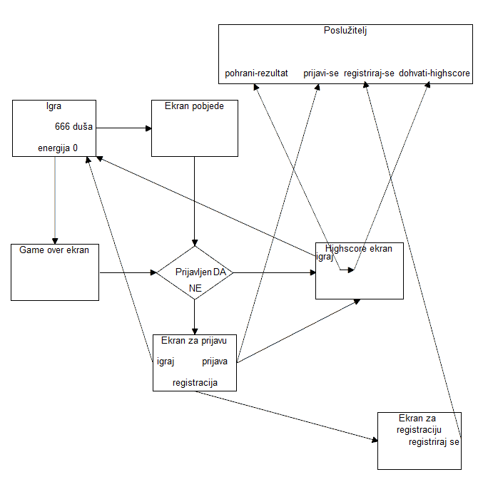

**Baza podataka**

Baza podataka sadrži objekte o registriranim korisnicima, korisničkim sjednicama i njihovim rezultatima

Korisnik - sadrži podatke userId (AUTO_INCREMENT, PRIMARY KEY), username (jedinstveno korisničko ime), passwordHash (hash lozinke)

Sjednica - sadrži podatke userId (strani ključ na tablicu Korisnik), sessionId (jedinstveni identifikator sjednice)

Rezultat - sadrži podatke userId (strani ključ na tablicu Korisnik), rezultat (pozitivni broj duša)